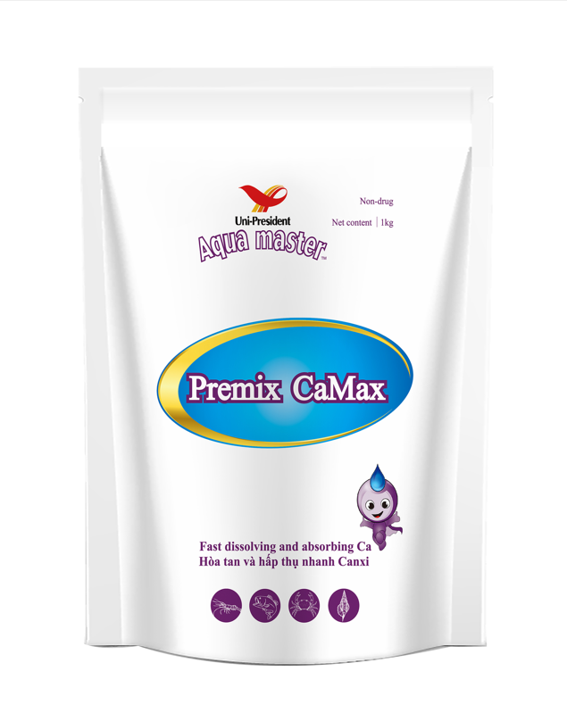
Premix CaMax
Hòa tan và hấp thụ nhanh Canxi

THÀNH PHẦN:
Canxi cacbonat, Magie sulphat, Sắt(II) sunfat (FeSO₄), Kẽm sunphat, bột zeolite (chất mang).
HÌNH DẠNG: Bột
PHẠM VI ỨNG DỤNG: Dùng được cho tất cả đối tượng thủy sản như tôm, cá, cua,…
PHÂN TÍCH SẢN PHẨM:
Chỉ tiêu | Hàm lượng đảm bảo
Ca（ trong Canxi carbonat ） | ≥ 20.0%
Mg（ trong Magie sulphat ） | ≥ 3000mg/kg
Fe (trong Sắt(II) sunfat) | 2000-10000 mg/kg
Zn (trong Kẽm sunphat) | 1000-30000 mg/kg
Độ ẩm | ≤ 10.0%

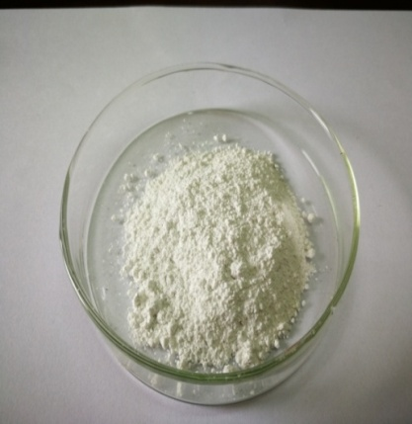

CÔNG DỤNG:
- Cung cấp khoáng chất cần thiết cho tôm nuôi.
- Giúp tôm nhanh cứng vỏ và cải thiện sức sống.

CÁCH SỬ DỤNG VÀ LIỀU DÙNG:
- Trộn cho ăn: Dùng 3-5g/kg thức ăn, ngày 1 cử, hòa tan với nước sạch, sau đó trộn đều với thức ăn và để khô. Dùng 5-10g/kg, ngày 2 cử khi tôm bị mềm vỏ.

